Федеральное агентство связи

Ордена трудового Красного Знамени федеральное государственное бюджетное

образовательное учреждение высшего образования

«Московский технический университет связи и информатики»

Кафедра Математической кибернетики и информационных технологий

Отчет по лабораторной работе № 1

по дисциплине «Введение в профессию»

Выполнил: студент группы БВТ1905

Бердыев Владимир Мурадович

Проверил: _________________

Москва, 2019

## Цель работы:

Изучение интерфейса пользователя системы MATLAB и основ работы с системой в режиме прямых вычислений.

## Индивидуальное задание:

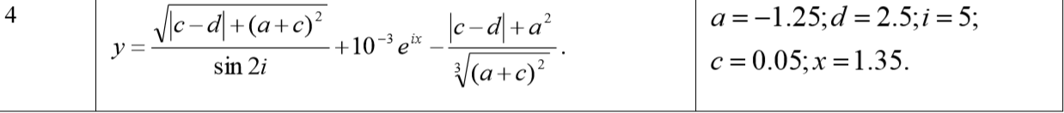



## Скриншоты:

[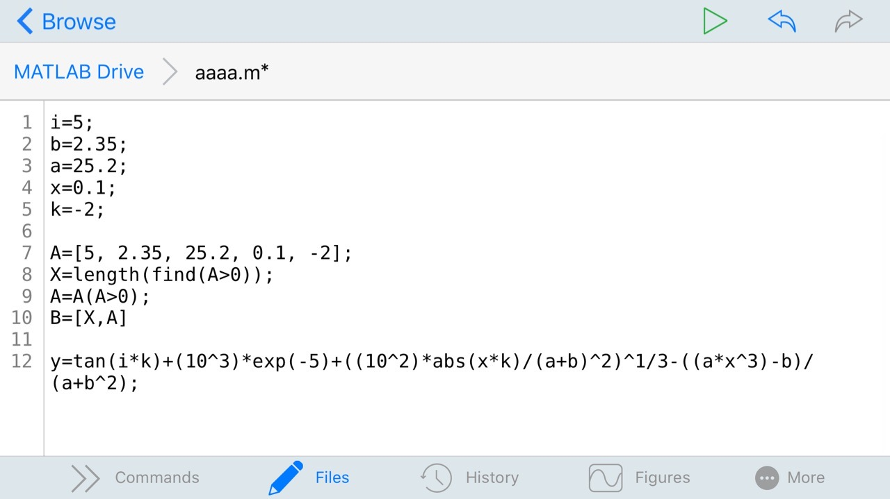](https://vk.com/photo210063893_457248547)

[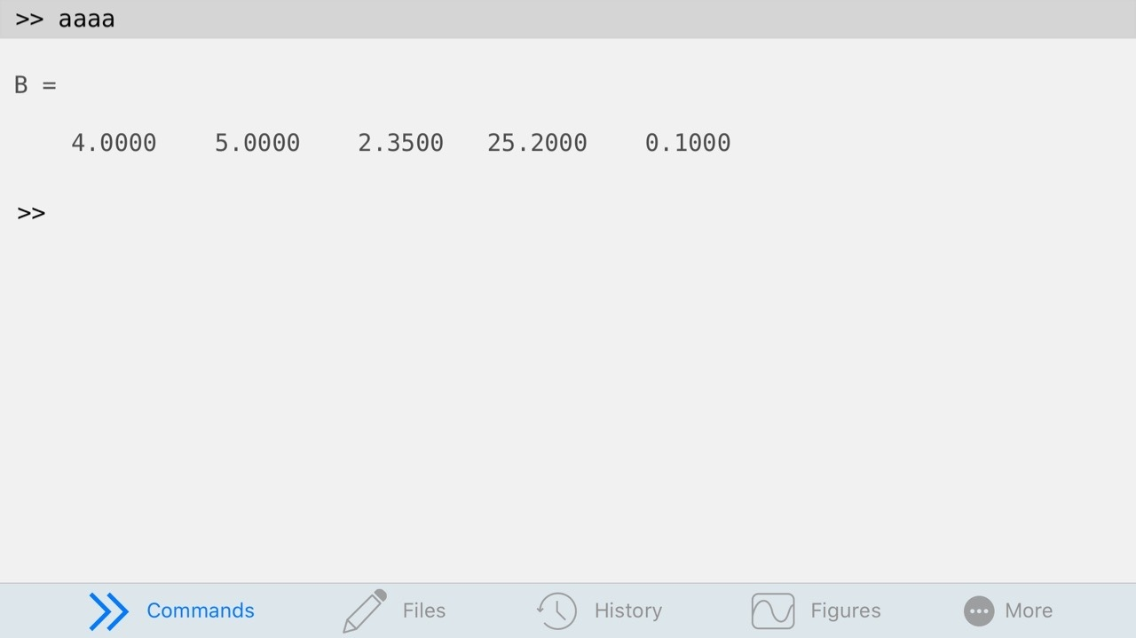](https://vk.com/photo210063893_457248548)

## Заключение:

На этой лабораторной работе я изучил интерфейс пользователя системы MATLAB, а также обучился основам работы с системой в режиме прямых вычислений.